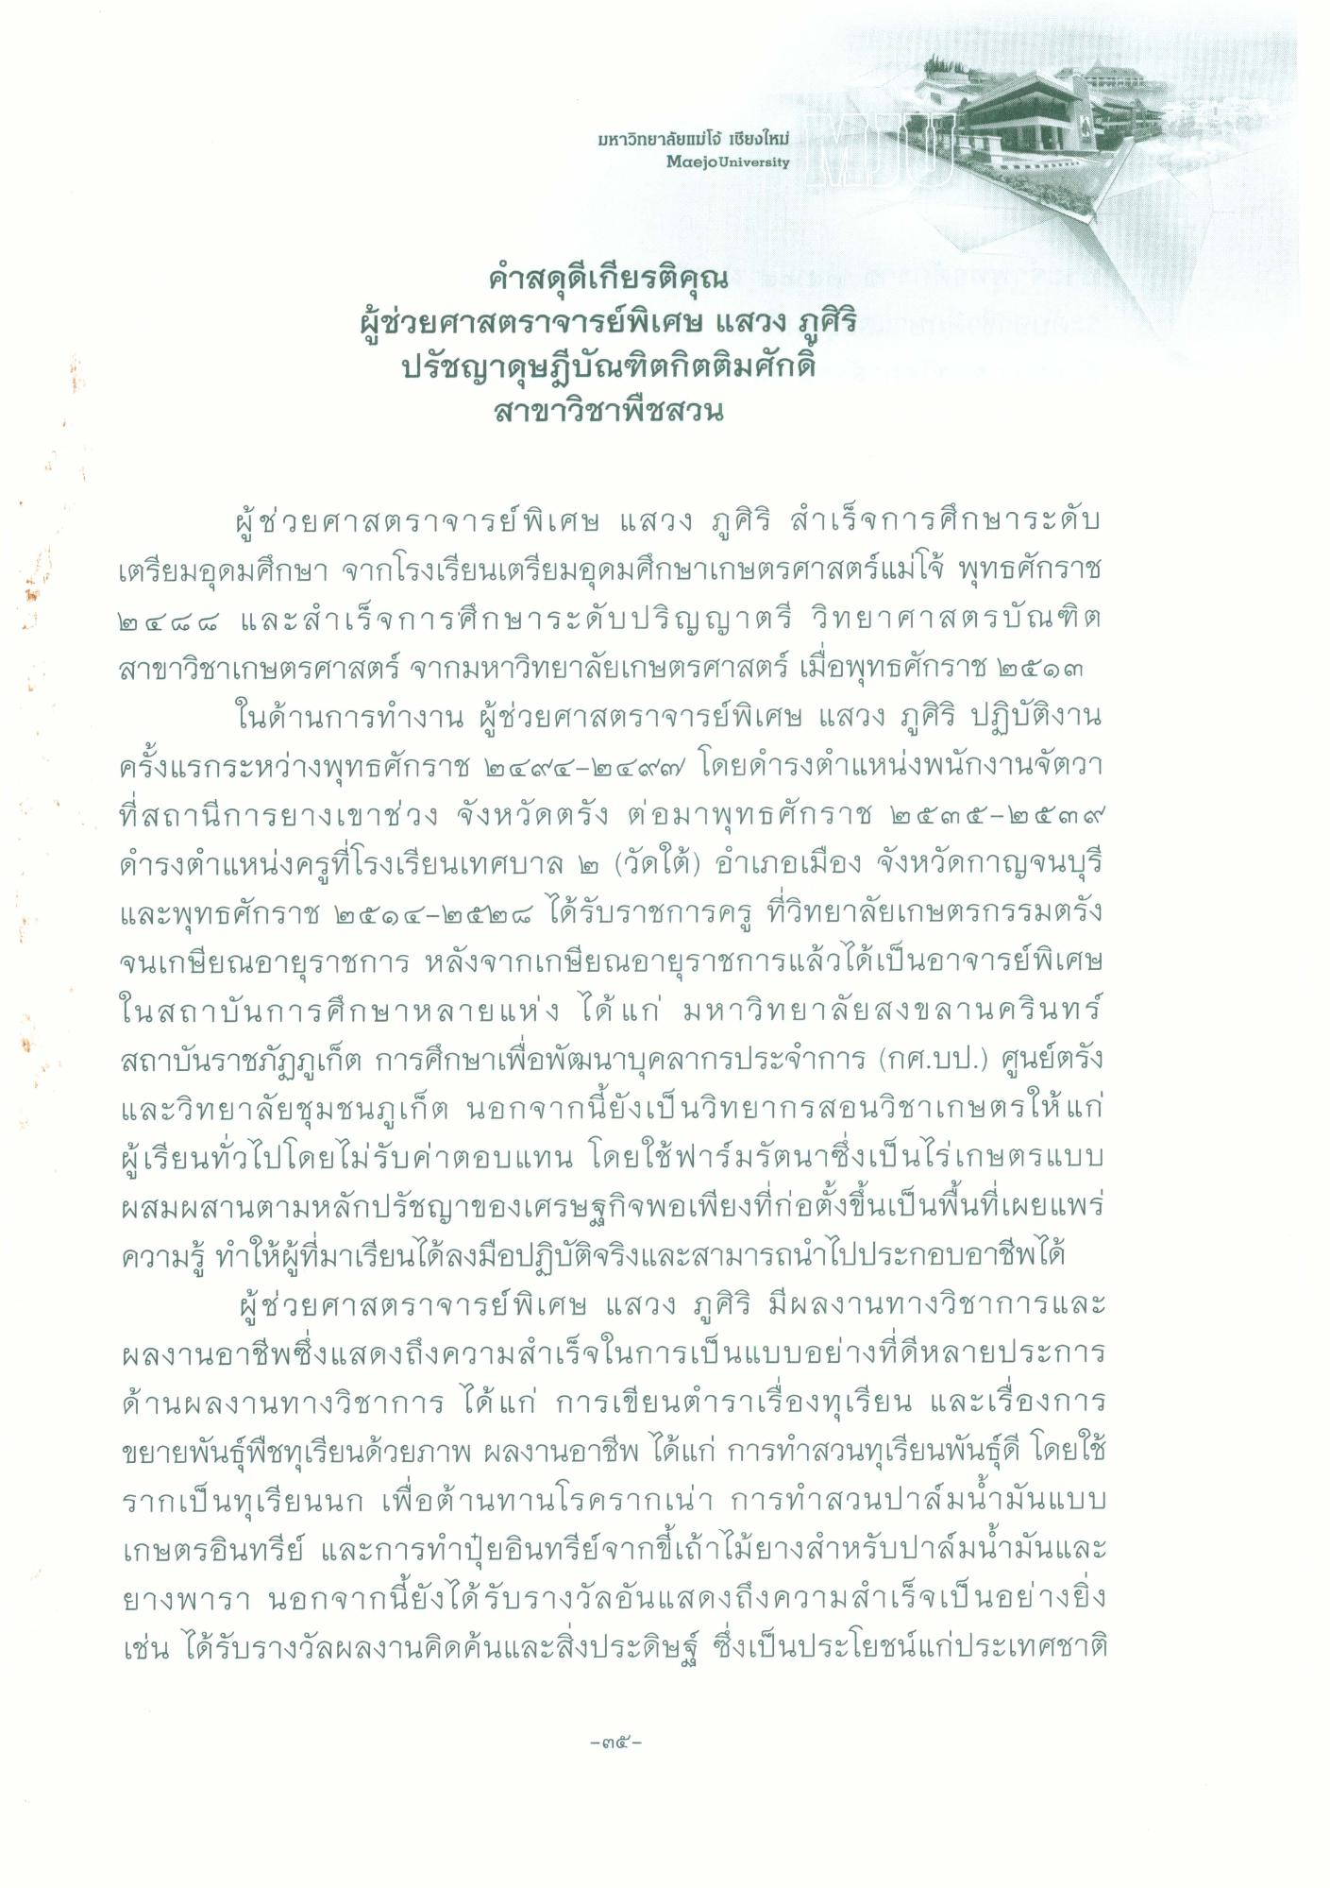
ผู้ช่วยศาสตราจารย์พิเศษ แสวง ภูศิริ ปรัชญาดุษฎีบัณฑิตกิตติมศักดิ์ สาขาวิชาพืชสวน

ผู้ช่วยศาสตราจารย์พิเศษ แสวง ภูศิริ สําเร็จการศึกษาระดับ เตรียมอุดมศึกษา จากโรงเรียนเตรียมอุดมศึกษาเกษตรศาสตร์แม่โจ้ พุทธศักราช ๒๔ ๘ ๘ และสําเร็จการศึกษาระดับปริญญาตรี วิทยาศาสตรบัณฑิต สาขาวิชาเกษตรศาสตร์ จากมหาวิทยาลัยเกษตรศาสตร์ เมื่อพุทธศักราช ๒๕๑๓
ในด้านการทํางาน ผู้ช่วยศาสตราจารย์พิเศษ แสวง ภูศิริ ปฏิบัติงาน ครั้งแรกระหว่างพุทธศักราช ๒๔๙๔-๒๔๙๓) โดยดํารงตําแหน่งพนักงานจัตวา ที่สถานีการยางเขาช่วง จังหวัดตรัง ต่อมาพุทธศักราช ๒๕๓๕ - ๒๕๓๙ ดํารงตําแหน่งครูที่โรงเรียนเทศบาล ๒ (วัดใต้) อําเภอเมือง จังหวัดกาญจนบุรี และพุทธศักราช ๒๕๑๔-๒๕๒๔ ได้รับราชการครู ที่วิทยาลัยเกษตรกรรมตรัง จนเกษียณอายุราชการ หลังจากเกษียณอายุราชการแล้วได้เป็นอาจารย์พิเศษ ในสถาบันการศึกษาหลายแห่ง ได้แก่ มหาวิทยาลัยสงขลานครินทร์ สถาบันราชภัฏภูเก็ต การศึกษาเพื่อพัฒนาบุคลากรประจําการ (กศ.บป.) ศูนย์ตรัง และวิทยาลัยชุมชนภูเก็ต นอกจากนี้ยังเป็นวิทยากรสอนวิชาเกษตรให้แก่ ผู้เรียนทั่วไปโดยไม่รับค่าตอบแทน โดยใช้ฟาร์มรัตนาซึ่งเป็นไร่เกษตรแบบ ผสมผสานตามหลักปรัชญาของเศรษฐกิจพอเพียงที่ก่อตั้งขึ้นเป็นพื้นที่เผยแพร่ ความรู้ ทําให้ผู้ที่มาเรียนได้ลงมือปฏิบัติจริงและสามารถนําไปประกอบอาชีพได้
ผู้ช่วยศาสตราจารย์พิเศษ แสวง ภูศิริ มีผลงานทางวิชาการและ ผลงานอาชีพซึ่งแสดงถึงความสําเร็จในการเป็นแบบอย่างที่ดีหลายประการ ด้านผลงานทางวิชาการ ได้แก่ การเขียนตําราเรื่องทุเรียน และเรื่องการ ขยายพันธุ์พืชทุเรียนด้วยภาพ ผลงานอาชีพ ได้แก่ การทําสวนทุเรียนพันธุ์ดี โดยใช้ รากเป็นทุเรียนนก เพื่อต้านทานโรครากเน่า การทําสวนปาล์มน้ํามันแบบ เกษตรอินทรีย์ และการทําปุ๋ยอินทรีย์จากขี้เถ้าไม้ยางสําหรับปาล์มน้ํามันและ ยางพารา นอกจากนี้ยังได้รับรางวัลอันแสดงถึงความสําเร็จเป็นอย่างยิ่ง เช่น ได้รับรางวัลผลงานคิดค้นและสิ่งประดิษฐ์ ซึ่งเป็นประโยชน์แก่ประเทศชาติ

